本工具用于Windows系统导出Bitmap字体，用于简单介绍bmfont导入流程，不感兴趣同学可以直接执行bat导入。

（tips:如无需更改字体，直接跳转到第3步）

1. 导入ttf字体，安装到本地
2. 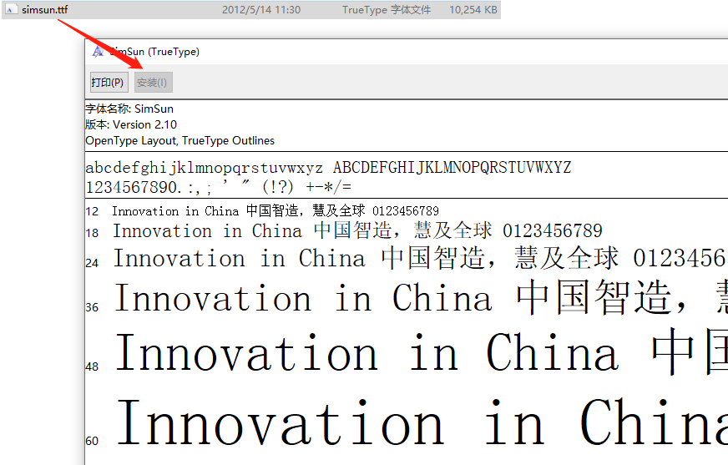打开bmfont64.exe程序，选择option→font setting,Font选项

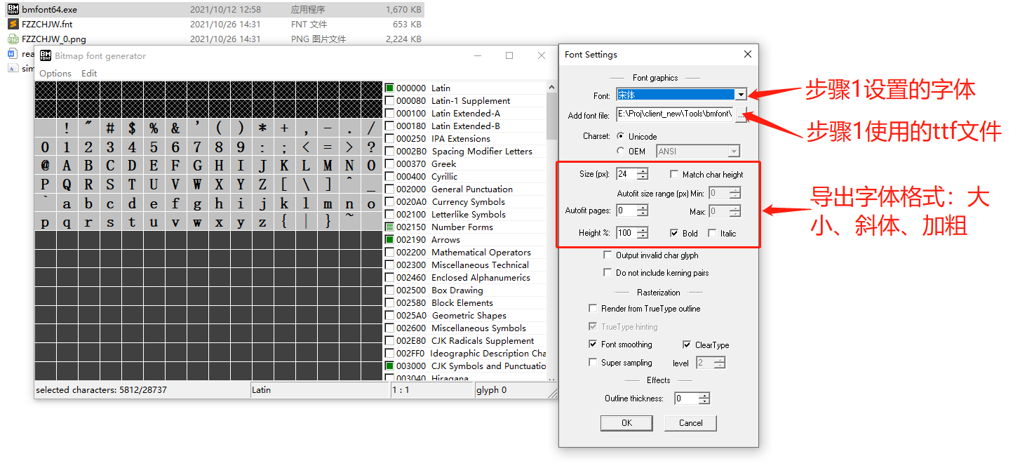

1. 设置导出的字，目前已支持常用6000字，生僻字需要手动添加，以“篆”字为例：打开<http://tool.chinaz.com/tools/unicode.aspx>，将其转为Unicode：

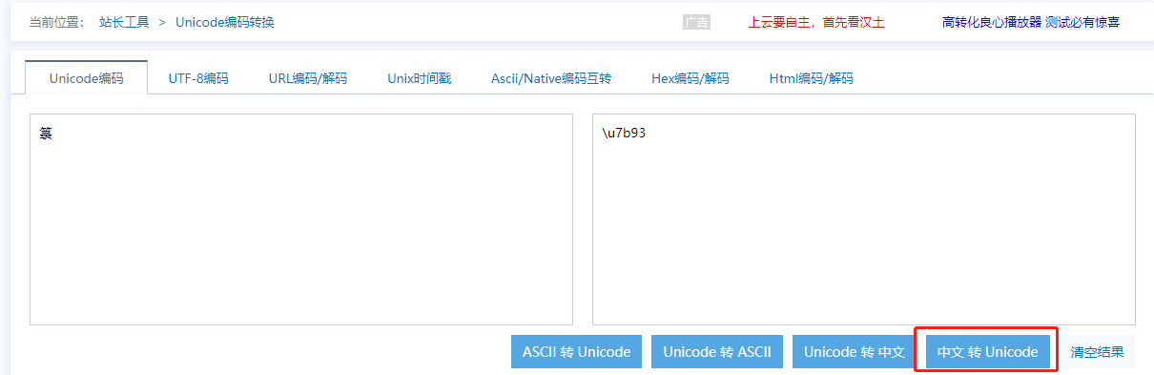

1. 打开bmfont64.exe，在右侧找到对应编码，选中该字即可（灰色是未选中）
2. 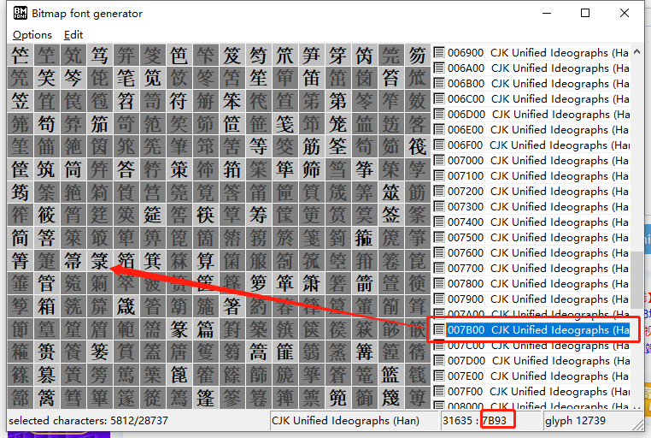点击option→sava bitmap font as... 导出为【.fnt】和【.png】格式的位图字体，直接拖入原字体文件夹合并替换，完成导出流程
3. 替换工程文件夹下边的字体文件：{client\RunX\assets\resources-static\fonts\}